МІНІСТЕРСТВО ОСВІТИ І НАУКИ УКРАЇНИ

НАЦІОНАЛЬНИЙ УНІВЕРСИТЕТ

“ЛЬВІВСЬКА ПОЛІТЕХНІКА”

Інститут ІКНІ

Кафедра автоматизовані системи управління



ЗВІТ

До лабораторної роботи №3

З курсу “Прикладне програмування”

Варіант: 12

**Виконав студент:**

Міщук М. В.

Групи КН-203

**Прийняв викладач:**

Вергун В. Р.

**Львів – 2020**

**Тема роботи**: реалізація гри "Битва дроїдів".

**Хід роботи:**

1. Створіть базовий клас Droid, від якого будуть походити інші підвиди, які будуть відрізнятися різними характеристиками. Мінімальний набір характеристик: name, health, damage.
2. Додайте можливість різних видів бою: 1 на 1, або команда на команду.
3. Класи потрібно грамотно розкласти по пакетах.
4. У програмі має бути консольне меню. Мінімальний набір команд:
   1. створити дроїда;
   2. показати список створених дроїдів;
   3. запустити бій 1 на 1 (вибрати дроїдів, які будуть змагатися);
   4. запустити бій команда на команду (створити команди суперників з дроїдів, яких ви створили у першому пункті);
   5. вийти з програми.

**WBS проекту:**

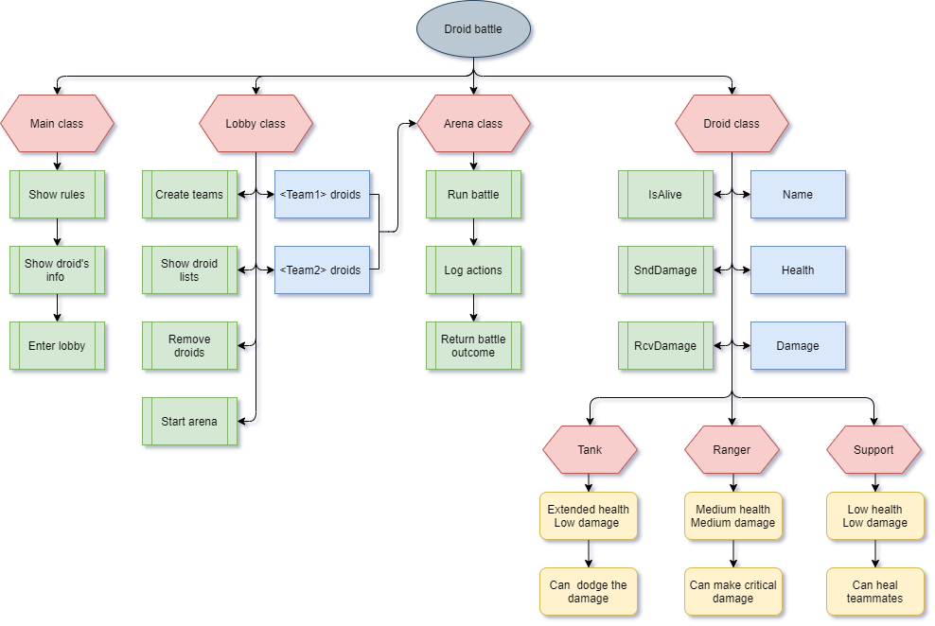

**Текст програми:**

https://github.com/Myroslav437/PP_labs/tree/master/3%20-%20passed